新员工培训方案

Orientation Program For New Shanghaimart

人力资源部

目录

- 新员工培训目的

- 新员工培训程序

- 新员工培训内容

- 新员工培训反馈与考核

五、新员工培训教材-

六、新员工培训项目实施方案

七、部门新员工培训所需填写需表格

- 新员工岗位培训表（表一）

- 新员工岗位培训反馈表（表二）

- 新员工试用期内表现评估表（表三）

- 新员工培训目的

- 为新员工提供正确的、相关的公司及工作岗位信息，鼓励新员工的士气
- 让新员工了解公司所能提供给他的相关工作情况及公司对他的期望
- 让新员工了解公司历史、政策、企业文化，提供讨论的平台
- 减少新员工初进公司时的紧张情绪，使其更快适应公司
- 让新员工感受到公司对他的欢迎，让新员工体会到归属感
- 使新员工明白自己工作的职责、加强同事之间的关系
- 培训新员工解决问题的能力及提供寻求帮助的方法

- 新员工培训程序
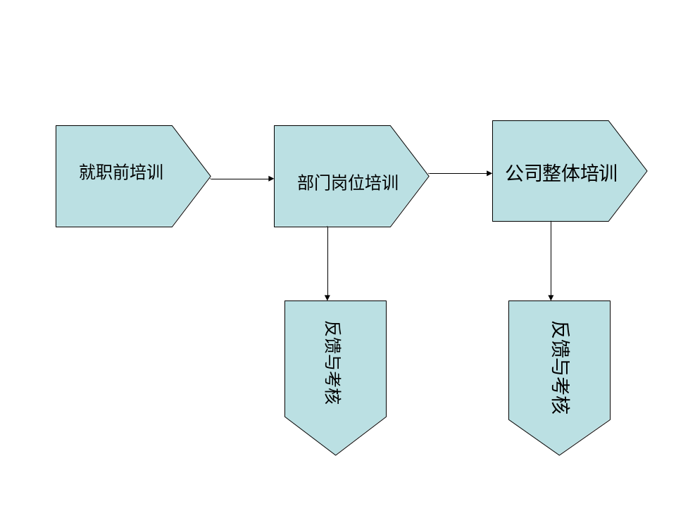

三、新员工培训内容
- 就职前培训 （部门经理负责）

到职前：
- 致新员工欢迎信 （人力资源部负责）
- 让本部门其他员工知道新员工的到来
- 准备好新员工办公场所、办公用品
- 准备好给新员工培训的部门内训资料
- 为新员工指定一位资深员工作为新员工的导师
- 准备好布置给新员工的第一项工作任务

- 部门岗位培训 （部门经理负责）

到职后第一天：
- 到人力资源部报到，进行新员工须知培训（人力资源部负责）
- 到部门报到，经理代表全体部门员工欢迎新员工到来
- 介绍新员工认识本部门员工，参观世贸商城
- 部门结构与功能介绍、部门内的特殊规定
- 新员工工作描述、职责要求
- 讨论新员工的第一项工作任务
- 派老员工陪新员工到公司餐厅吃第一顿午餐

到职后第五天：
- 一周内，部门经理与新员工进行非正式谈话，重申工作职责，谈论工作中出现的问题，回答新员工的提问。
- 对新员工一周的表现作出评估，并确定一些短期的绩效目标
- 设定下次绩效考核的时间

到职后第三十天
- 部门经理与新员工面谈，讨论试用期一个月来的表现，填写评价表

到职后第九十天
- 人力资源部经理与部门经理一起讨论新员工表现，是否合适现在岗位，填写试用期考核表，并与新员工就试用期考核表现谈话，告之新员工公司绩效考核要求与体系。

3．公司整体培训：（人力资源部负责--不定期）
- 公司历史与愿景、公司组织架构、主要业务
- 公司政策与福利、公司相关程序、绩效考核
- 公司各部门功能介绍、公司培训计划与程序
- 公司整体培训资料的发放，回答新员工提出的问题

- 新员工培训反馈与考核
- 岗位培训反馈表 （到职后一周内）
- 公司整体培训当场评估表 （培训当天）
- 公司整体培训考核表 （培训当天）
- 新员工试用期内表现评估表 （到职后30天）
- 新员工试用期绩效考核表 （到职后90天）

五、新员工培训教材

- 各部门内训教材
- 新员工培训须知
- 公司整体培训教材

六、新员工培训项目实施方案

- 首先在公司内部宣传“新员工培训方案”，通过多种形式让所有员工了解这套新员工培训系统及公司对新员工培训的重视程度
- 每个部门推荐本部门的培训讲师
- 对推荐出来的内部培训师进行培训师培训
- 给每个部门印发“新员工培训实施方案”资料
- 各部门从2003年1月开始实施部门新员工培训方案
- 每一位新员工必须完成一套“新员工培训”表格
- 根据新员工人数，公司不定期实施整体的新员工培训
- 在整个公司内进行部门之间的部门功能培训

七、部门新员工培训所需表格
表格一 新员工部门岗位培训
（到职后第一周部门填写）
部门：
新员工姓名：

序号 | 培训内容 | 完成确认（负责人签名）
就职前培训 | - 让本部门其他员工知道新员工的到来  - 准备好新员工办公场所、办公用品  - 准备好给新员工培训的部门内训资料  - 为新员工指定工作导师
1 | 经理代表全体部门员工欢迎新员工到来、介绍新员工认识本部门员工，参观世贸商城
2 | 部门结构与功能介绍，部门内的特殊规定
3 | 新员工工作描述、职责要求，讨论新员工的第一项工作任务
4 | 派老员工陪新员工到公司餐厅吃第一天的午餐。
5 | 一周内，部门经理与新员工进行非正式谈话，重申工作职责，谈论工作中出现的问题，回答新员工的问题。对新员工一周的表现作出评估。设定下次绩效考核的时间（30天后） | 谈话记录：

部门经理签名：

日期：

表格二 新员工岗位培训反馈表
（到职后新员工一周内填写）

部门：
新员工姓名：

  - 你是否已了解部门的组织架构及部门功能？
是□ 否□

  - 你是否已清晰了解自己的工作职责及岗位描述？
是□ 否□

  - 你是否已熟悉公司大楼的情况？
是□ 否□

  - 你是否已认识部门里所有的同事？
是□ 否□

  - 你是否觉得部门岗位培训有效果？
是□ 否□

  - 你今后在工作中遇到问题，是否知道如何寻求帮助？
是□ 否□

  - 你是否已接受了足够的部门岗位培训，并保证可以很好地完成任务？
是□ 否□

  - 在岗位培训中，可以改进的地方

————————————————————————————————

  - 在今后的工作中，希望接受更多以下方面的培训

表三 新员工试用期内表现评估表
（到职后30天部门填写）

新员工姓名：
部门：
职位：

  - 你对新员工一个月内的工作表现的总体评价：

优-------- 良---------- 一般---------- 差----------

  - 新员工对公司的适应程度：

很好------ 好-------- 一般---------- 差-------------

3．新员工的工作能力：

优-------- 良------- 一般----------- 差---------------

4．其他评价：

部门经理签名：
日期：

